УЧРЕЖДЕНИЕ ОБРАЗОВАНИЯ

«БЕЛОРУССКАЯ ГОСУДАРСТВЕННАЯ АКАДЕМИЯ СВЯЗИ»

ОБОСОБЛЕННОЕ ПОДРАЗДЕЛЕНИЕ

«КОЛЛЕДЖ ИНФОРМАЦИОННО-КОММУНИКАЦИОННЫХ ТЕХНОЛОГИЙ»

Специальность 5-04-0612-01

Учебный предмет Программирование для Интернет

Учебная группа ТП312

**ОТЧЕТ ПО ЛАБОРАТОРНОЙ РАБОТЕ № 1**

**Верстка макета web-страницы**

Выполнил(а) Рудский Г.В.

Проверил Марков В. И.

Минск, 2025

**1 Цель работы**

Закрепить знания и навыки необходимые для разработки макета web-

страницы.

**2 Выполненное индивидуальное задание**

Мои заданием было создание вёрстки сайта сайта книжного магазина.

Я создал три страницы: главная, о нас, контакты. На всех страницах придерживался единого стиля.

На рисунке 1,2 и 3 изображены страницы сайта.

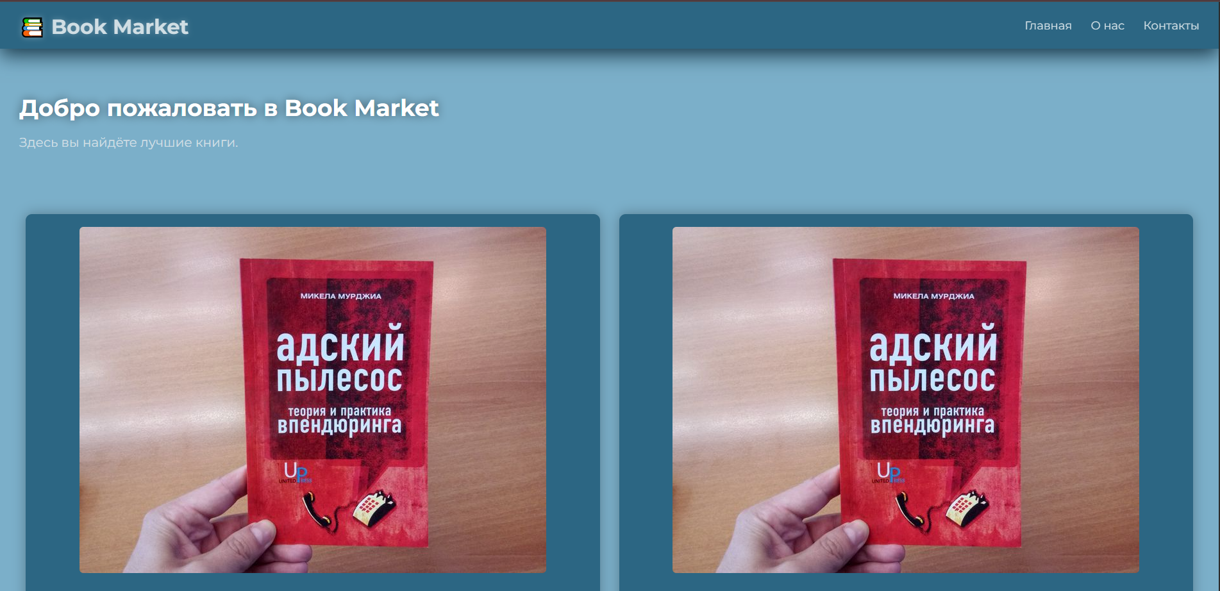

Рисунок 1 – Главная

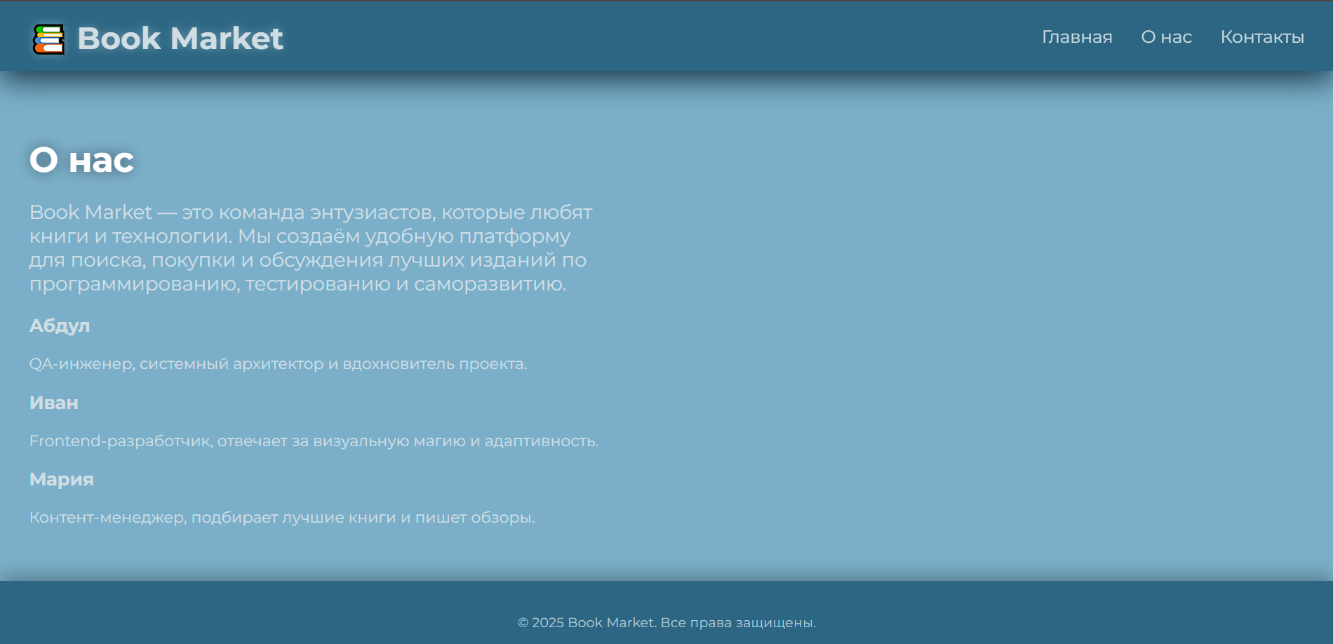

Рисунок 2 – О нас

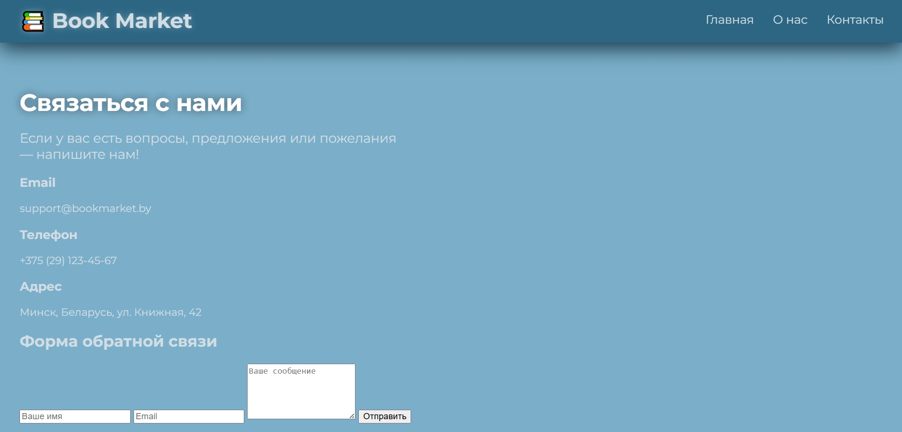

Рисунок 3 – Контакты

В общем и целом, в стилях я делал упор на приятные цвета, аккуратные переходы между блоками и лёгкость в нахождении нужны элементов.

Код Главной страницы распложен в листинге 1.

<!DOCTYPE html>

<html lang="ru">

  <head>

    <meta charset="UTF-8" />

    <title>Book Market</title>

    <link

      href="https://fonts.googleapis.com/css2?family=Montserrat:wght@400;600;700&display=swap"

      rel="stylesheet"

    />

    <link rel="stylesheet" href="main.css" />

  </head>

  <body>

    <header>

      <div id="PageName">📚 Book Market</div>

      <nav id="MainNav">

        <a href="main.html">Главная</a>

        <a href="aboutUs.html">О нас</a>

        <a href="contacts.html">Контакты</a>

      </nav>

    </header>

    <main>

      <section class="intro">

        <h1>Добро пожаловать в Book Market</h1>

        <p>Здесь вы найдёте лучшие книги.</p>

      </section>

    </main>

    <section class="book-grid">

      <div class="book-card">

        <img src="\images\book1.jpg" alt="Обложка книги" />

        <h3>Название книги</h3>

        <p>Краткое описание или жанр.</p>

      </div>

      <div class="book-card">

        <img src="\images\book1.jpg" alt="Обложка книги" />

        <h3>Тестирование ПО</h3>

        <p>Практическое руководство для QA-инженеров.</p>

      </div>

    </section>

    <footer>

      <p>&copy; 2025 Book Market. Все права защищены.</p>

    </footer>

  </body>

</html>

Листинг 1 – Код Главной страницы

Код страницы Контакты распложен в листинге 2.

<!DOCTYPE html>

<html lang="ru">

  <head>

    <meta charset="UTF-8" />

    <title>Контакты — Book Market</title>

    <link

      href="https://fonts.googleapis.com/css2?family=Montserrat:wght@400;600;700&display=swap"

      rel="stylesheet"

    />

    <link rel="stylesheet" href="main.css" />

  </head>

  <body>

    <header>

      <div id="PageName">📚 Book Market</div>

      <nav id="MainNav">

        <a href="main.html">Главная</a>

        <a href="aboutUs.html">О нас</a>

        <a href="contacts.html">Контакты</a>

      </nav>

    </header>

    <main>

      <section class="intro">

        <h1>Связаться с нами</h1>

        <p>Если у вас есть вопросы, предложения или пожелания — напишите нам!</p>

      </section>

      <section class="contact-info">

        <div class="contact-block">

          <h3>Email</h3>

          <p>support@bookmarket.by</p>

        </div>

        <div class="contact-block">

          <h3>Телефон</h3>

          <p>+375 (29) 123-45-67</p>

        </div>

        <div class="contact-block">

          <h3>Адрес</h3>

          <p>Минск, Беларусь, ул. Книжная, 42</p>

        </div>

      </section>

      <section class="contact-form">

        <h2>Форма обратной связи</h2>

        <form>

          <input type="text" placeholder="Ваше имя" required />

          <input type="email" placeholder="Email" required />

          <textarea placeholder="Ваше сообщение" rows="5" required></textarea>

          <button type="submit">Отправить</button>

        </form>

      </section>

    </main>

    <footer>

      <p>&copy; 2025 Book Market. Все права защищены.</p>

    </footer>

  </body>

</html>

Листинг 2 – Код страницы Контакты

Код страницы О нас распложен в листинге 3.

<!DOCTYPE html>

<html lang="ru">

  <head>

    <meta charset="UTF-8" />

    <title>О нас — Book Market</title>

    <link

      href="https://fonts.googleapis.com/css2?family=Montserrat:wght@400;600;700&display=swap"

      rel="stylesheet"

    />

    <link rel="stylesheet" href="main.css" />

  </head>

  <body>

    <header>

      <div id="PageName">📚 Book Market</div>

      <nav id="MainNav">

        <a href="main.html">Главная</a>

        <a href="aboutUs.html">О нас</a>

        <a href="contacts.html">Контакты</a>

      </nav>

    </header>

    <main>

      <section class="intro">

        <h1>О нас</h1>

        <p>

          Book Market — это команда энтузиастов, которые любят книги и

          технологии. Мы создаём удобную платформу для поиска, покупки и

          обсуждения лучших изданий по программированию, тестированию и

          саморазвитию.

        </p>

      </section>

      <section class="team-grid">

        <div class="team-card">

          <h3>Абдул</h3>

          <p>QA-инженер, системный архитектор и вдохновитель проекта.</p>

        </div>

        <div class="team-card">

          <h3>Иван</h3>

          <p>

            Frontend-разработчик, отвечает за визуальную магию и адаптивность.

          </p>

        </div>

        <div class="team-card">

          <h3>Мария</h3>

          <p>Контент-менеджер, подбирает лучшие книги и пишет обзоры.</p>

        </div>

      </section>

    </main>

    <footer>

      <p>&copy; 2025 Book Market. Все права защищены.</p>

    </footer>

  </body>

</html>

Листинг 3 – Код страницы О нас

Код таблицы стилей распложен в листинге 4.

/*Общие стили*/

html,

body {

  margin: 0;

  padding: 0;

  font-family: «Montserrat», sans-serif;

  color: rgb(208, 222, 228);

  background: rgb(123, 175, 201);

}

/*Header*/

header {

  display: flex;

  justify-content: space-between;

  align-items: center;

  padding: 15px 30px;

  background: rgb(44, 102, 131);

  box-shadow: 0px 10px 30px rgb(25, 58, 75);

  position: sticky;

  top: 0;

  z-index: 100;

}

#PageName {

  font-size: 32px;

  font-weight: 700;

  text-shadow: 0 0 10px rgba(255, 255, 255, 0.3);

}

#MainNav a {

  margin-left: 25px;

  text-decoration: none;

  color: rgb(208, 222, 228);

  font-weight: 500;

  font-size: 18px;

  display: inline-block;

  transition: transform 0.2s ease, text-shadow 0.3s ease;

}

#MainNav a:hover {

  transform: translateY(-3px);

  text-shadow: 0 0 10px rgba(255, 255, 255, 0.6);

}

/*Main Content*/

main {

  padding: 40px 30px;

}

.intro h1 {

  font-size: 36px;

  margin-bottom: 10px;

  color: #fff;

  text-shadow: 0 0 15px rgba(0, 0, 0, 0.5);

}

.intro p {

  font-size: 20px;

  max-width: 600px;

}

/* Карточки книг */

.book-grid {

  display: grid;

  grid-template-columns: repeat(auto-fit, minmax(220px, 1fr));

  gap: 30px;

  padding: 40px;

}

.book-card {

  background: rgb(44, 102, 131);

  color: rgb(208, 222, 228);

  border-radius: 10px;

  box-shadow: 0 0 20px rgba(0,0,0,0.3);

  padding: 20px;

  text-align: center;

  transition: transform 0.3s ease;

}

.book-card:hover {

  transform: translateY(-5px);

}

.book-card img {

  max-width: 100%;

  border-radius: 6px;

  margin-bottom: 15px;

}

/*Footer*/

footer {

  text-align: center;

  padding: 20px;

  background: rgb(44, 102, 131);

  font-size: 14px;

  color: rgb(180, 200, 210);

  box-shadow: 0px -5px 20px rgba(0, 0, 0, 0.3);

}

Листниг 4 - Код таблицы стилей

**Контрольные вопросы**

1. В чем схожесть и отличия HTML-документа и CSS-файла?

**Сходства:**

* Оба — языки веб-разметки.
* Используются для создания и оформления веб-страниц.

**Отличия:**

* HTML задаёт структуру и содержание (теги, текст, изображения).
* CSS отвечает за внешний вид (цвета, шрифты, отступы, анимации).
* HTML-файл — .html, CSS-файл — .css.

1. Способы взаимодействия CSS-стилей и HTML-документа?

* **Встроенные стили** — внутри тега <style> в HTML.
* **Внутри атрибута style** — прямо в теге, например: <div style="color:red;">.
* **Внешний файл** — подключение через <link rel="stylesheet" href="style.css">.

1. Охарактеризуйте виды версток web-страниц.

* **Фиксированная** — жёсткие размеры, не адаптируется под экран.
* **Резиновая (fluid)** — ширина в процентах, тянется по ширине окна.
* **Адаптивная** — подстраивается под устройства с помощью media-запросов.
* **Отзывчивая (responsive)** — сочетает адаптивность и гибкость, оптимальна для всех экранов.